递归 DNS 解析器带外身份认证系统
实验测试与验证报告
甲方名称：待填
承担单位：待填
编写人：待填 审核人：待填
版本号：待确认
编制日期：2026年10月12日
既有实验成果及工程证据审阅报告

目录
实验成果摘要 4
第一章 绪论与实验概述 5
1.1 项目背景与建设目标 5
1.2 实验目的与报告范围 5
1.3 已完成实验与计数单位 6
1.4 验证成果与审阅结论 6
第二章 系统架构与技术方案 7
2.1 两条链路及组件职责 7
2.2 单次查询与身份认证过程 8
2.3 标识、challenge 与摘要 8
2.4 独立身份视图和验签路径 9
2.5 信任前提与适用范围 9
第三章 实验环境与系统部署 10
3.1 物理角色与逻辑拓扑 10
3.2 操作系统与参数记录 11
3.3 编译与运行身份 12
3.4 部署验证与实验结束状态 13
第四章 实验设计与测试方法 13
4.1 研究问题与实验层次 13
4.2 样本有效性与结果状态 14
4.3 数据采集与可追溯性 14
4.4 RQ5 比较、工作负载与配对 15
4.5 缓存与有效回答判据 15
4.6 指标与统计口径 16
第五章 功能与安全性实验 16
5.1 RQ1 正常功能、候选链与终止关系 16
5.2 RQ2 可达但不合法身份的真实 DNS 拒绝 18
5.3 RQ2 身份属性、快照与政策的隔离检查 18
5.4 RQ2 撤销发布与重新激活 20
5.5 RQ3 精确响应替换与跨查询拼接 20
5.6 RQ3 更换 challenge 与消费后重开 21
5.7 RQ3 组件覆盖与保留的失败案例 22
5.8 RQ4 服务依赖、故障活动与恢复 24
第六章 性能与稳定性实验 25
6.1 RQ5 数据完成情况及解释对象 25
6.2 默认 D3 认证部署开销 26
6.3 串行与流水线调度 27
6.4 深度与提供速率 28
6.5 RQ5全条件结果 29
6.6 近界TXT失败与可靠性 30
6.7 稳定性、资源与外推边界 31
第七章 实验结果与综合分析 32
7.1 核心验证成果与证据范围 32
7.2 正式失败与历史无效尝试 33
7.3 已证实工程修复与剩余异常 34
7.4 三项独立科学边界 34
7.5 真实性审计与结论可信度 35
第八章 结论与验收建议 35
8.1 实验完成情况 35
8.2 实现、验证、交付与验收状态 36
8.3 技术评审与验收建议 36
8.4 遗留资料与后续建议 36
附录A 证据编号与复核导航 38
附录B 术语与结果解释 39

实验成果摘要
系统已在受控物理平台实现并验证查询相关的解析器身份检查、响应绑定与授权非复用。其技术路线是在保持标准 DNS 报文格式的基础上，将候选贡献链、独立接纳并固定的身份视图、最终客户端响应和 Root 持久化授权状态共同纳入受控放行决定，限制身份不合格声明、响应替换和重复授权。
实验覆盖 RQ1–RQ5 五类问题。RQ1 的2,200个测量 Root 满足指定功能检查；RQ2 的1,700个负向案例在各自入口均被拒绝，其中200个为真实 DNS 决策、1,500个为隔离生产函数案例；RQ3 完成700个本地负向案例、70个正常对照及24,000个组件构造/分组；RQ4 完成302次故障活动及七个独立恢复块，700个恢复查询成功；RQ5 完成26条件、130对、260块和30,600个测量请求。
结果支持指定接口与工作负载下的身份政策拒绝、精确响应检查、Root 授权非复用和场景恢复。默认1 QPS 的 D3 hot/cold 成功回答 P50 成对倍率为5.95–9.17，反映认证部署整体开销，串行与流水线比较没有一致加速。报告完整保留四个历史多签名方组件接受案例、49次不确定超时和133个测量失败；near 有效回答为480/600，含一个0/120块。真实远端执行归属及生产级保证仍未建立。实验结束时的恢复与 writer0 依据封存回执，不代表当前现场核验；正式验收须结合已确认门槛与人工审核。

第一章 绪论与实验概述

1.1 项目背景与建设目标
客户端通常只看到 DNS 查询与回答，难以从标准 DNS 消息中识别递归过程中各个受管解析器的身份。转发配置、缓存、重试和传输回退会影响一次回答所对应的实际记录链。即使配置中的服务器地址仍可达，其身份也可能已经撤销、停用、换钥或不再符合端点政策。仅确认首跳连接对端，或对配置集合进行一次可复用批准，不能直接说明本次回答所关联的全部候选参与声明均符合当前采用的身份政策。
项目将标准 DNS 数据路径与带外身份检查路径分离。DNS 处理仍使用标准报文，额外的执行上下文、身份状态和授权记录通过控制接口及本地 Store 传递。工程目标是在受管配置内，把一次查询的候选贡献链、独立接纳的身份视图、最终面向客户端的响应和 Root 的持久化授权状态一起约束起来，避免身份检查通过后任意换用回答或重复消费授权。
这里的“候选贡献链”是系统根据执行记录构造并验证的参与声明，不自动等于独立证明的真实远端来源。系统不以额外证明 DNS 内容本身正确为主要研究目标。合法受管解析器按规定信任模型正确执行协议，DNSSEC 与身份政策分别承担数据真实性和受管身份检查职责。

1.2 实验目的与报告范围
实验围绕五个问题展开：候选执行记录能否跟随深度、缓存和传输变化；独立身份视图能否拒绝不合格声明；授权能否约束本查询的最终响应且不得复用；依赖故障如何影响新查询和恢复；认证部署与调度方式带来多大服务代价。报告同时整理正式结果和影响解释的历史异常，不把早期计划规模写成完成规模。
报告以已完成实验及冻结证据为依据，通过只读资料审计、结果核对和图表整理形成验证结论，不引入新实验或新的成功判据。配对增量来自既有数据，原始记录、历史失败、有效前缀和前期论文材料均保留，确保结果可追溯。
资料来源包括工作区工程记录、物理实验目录、正式归档、既有原始索引、接口与源码对应说明、冻结统计包和论文 Supplement S1–S6。主要目录和完整 SHA-256 见独立的《实验数据与证据索引》。为防止复制敏感信息，本报告不收录私钥、控制凭据或账号认证材料。

1.3 已完成实验与计数单位
表1-1 正式实验完成规模
问题 | 正式范围 | 结果与独立计数
RQ1 | 11条件；2,200 Roots | 各条件200/200；600缓存准备另计
RQ2 | 17负向条件；1,700案例 | 200真实DNS＋1,500隔离案例拒绝；30发布另计
RQ3 | 24组件单元；4本地测试组 | 24,000构造/分组；700负向＋70对照；4试行接受
RQ4 | 7场景；302故障活动 | 151 SR／102 EC／49 INC；700恢复查询
RQ5 | 26条件；130配对／260块 | 30,600测量；133失败；15,300预热

来源：E-RQ1–E-RQ5
表1-1中的 Root、case、fixture/group、episode、pair、block 和 workload request 属于不同单位。它们不应相加得到一个“总测试成功率”。正常对照、缓存准备、预热、prime、故障后恢复查询也不进入主测量分母。即使同一个 fixture 触发多个函数调用，也仍按原组计数，不将函数调用数当作独立网络查询数。
正式结果采用完成且可追溯的冻结集合，不依据文件修改日期选择较好结果。RQ5 的入组依据是最终130对的唯一归档映射，而不是每个尝试目录都算一批；RQ1–RQ4 的正式来源由既有汇总与 finalizer 对应决定。未完成、重复、旧刺激和诊断记录仅用于工程历史与范围说明。

1.4 验证成果与审阅结论
现有成果覆盖受控解析器链的功能关联、独立身份政策检查、精确响应与持久化消费、依赖故障恢复及配对性能评估。正常对照、负向案例与原始证据共同支持分项审阅，能够说明各项机制在已测试条件下的行为及服务代价。甲方可据此评审已验证能力，合同指标与正式验收须另行确认。
报告中 PASS 仅表示在列明的判定标准、入口和样本范围内符合预期。整体科研范围仍为部分验证。特别是一般远端发送至目标到达的执行归属、全部历史构建的公钥路径与摘要版本对应、生产容量及长期稳定性，不能因本地拒绝案例或成功查询被宣布完成。

第二章 系统架构与技术方案

2.1 两条链路及组件职责
正常 DNS 链路由客户端、入口 Wrapper、受管递归解析器 R1–R3 和 AuthDNS 构成。D1–D3 是配置深度；缓存命中可能在 R1、R2 或 R3 结束本次记录链。带外链路包括 Trace Producer、Adapter、Agent、Registry Sync、Norn 身份后台与持久化 Store。身份后台回答身份是否合法，不承担“哪台服务器实际产生了某个普通 DNS 到达”的来源证明。
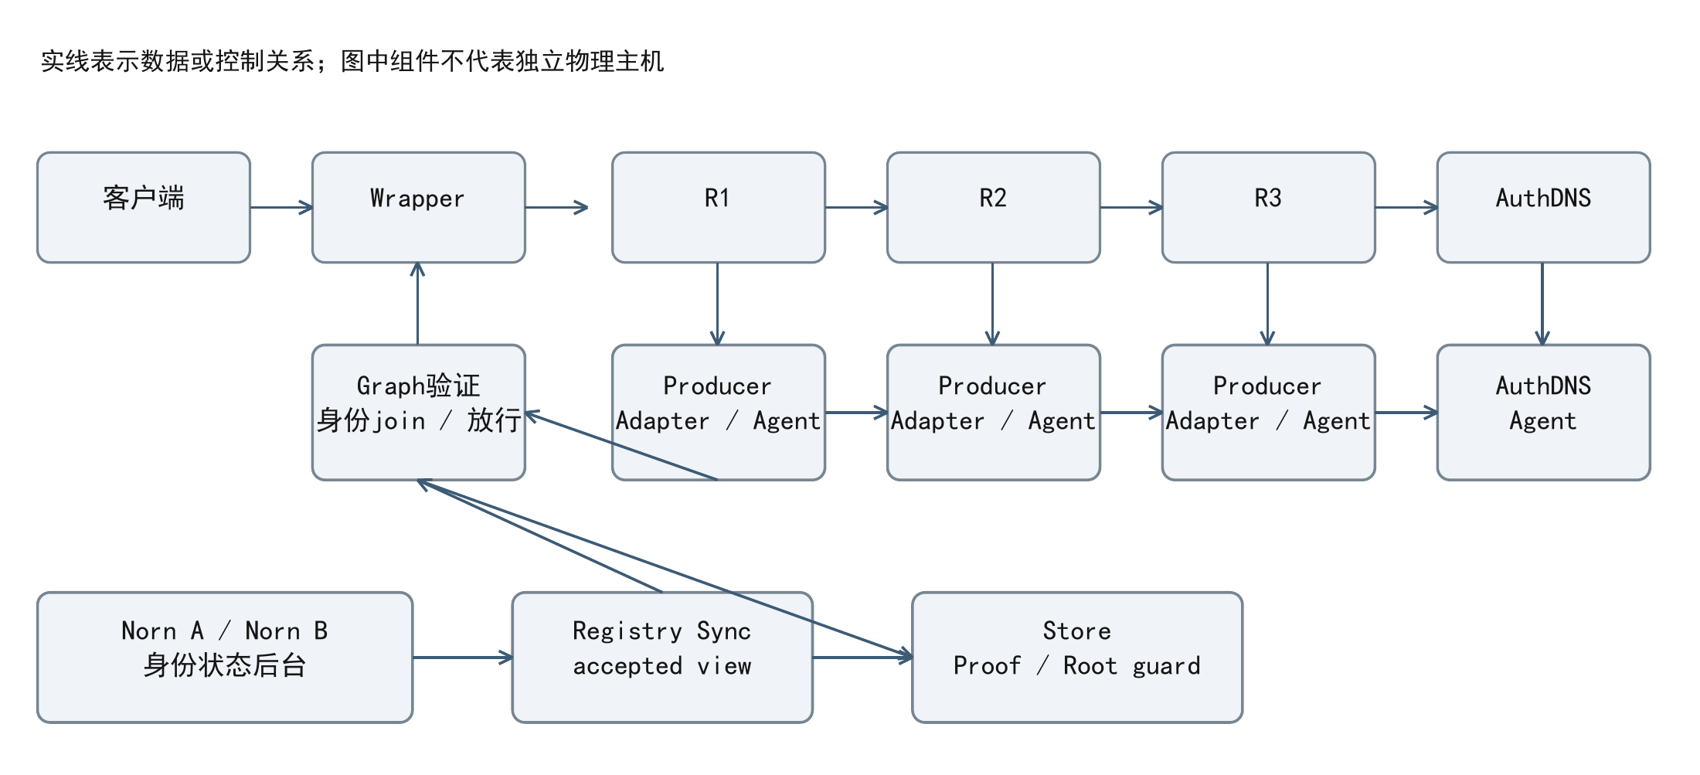
图2-1 系统组件与两条链路
来源：E-MAP；冻结架构/接口说明
表2-1 组件与职责
组件 | 实际职责 | 不承担的保证
Wrapper | 候选检查、固定身份视图、精确响应放行 | 不能仅凭Graph证明真实远端来源
Knot及hooks | 正常解析、选中操作登记及本地事件 | 不是任意DNS行为的全透明认证
Producer/Adapter | 本地观察关系和授权控制传递 | 签名记录不等于独立来源oracle
Agent/Graph | 保留Context、签署证据、检查引用 | 不能自建身份权威
Registry Sync | 接纳Norn身份状态至本地Store | 不是参与链来源证明
Norn A/B | 身份对象与状态的后台来源 | 不在本实验验证共识/跨运营者治理
Store | 固定视图、proof/Root持久化消费 | 不保证可靠交付或管理员回滚防护

来源：E-MAP；Supplement S1
Producer 在本地观察请求及选中操作。Adapter 将授权登记与事件交给 Agent。Agent 维护上下文并签署本地证据。Graph 汇集候选链及引用关系。Wrapper 先验证结构一致性，再用独立 accepted view 检查固定候选中的身份声明；候选含有不合格身份时，不能删除该声明后继续把同一候选视作合格。Store 持久化证明消费和 Root 授权，响应对象在发送前仍需核对并消费。

2.2 单次查询与身份认证过程
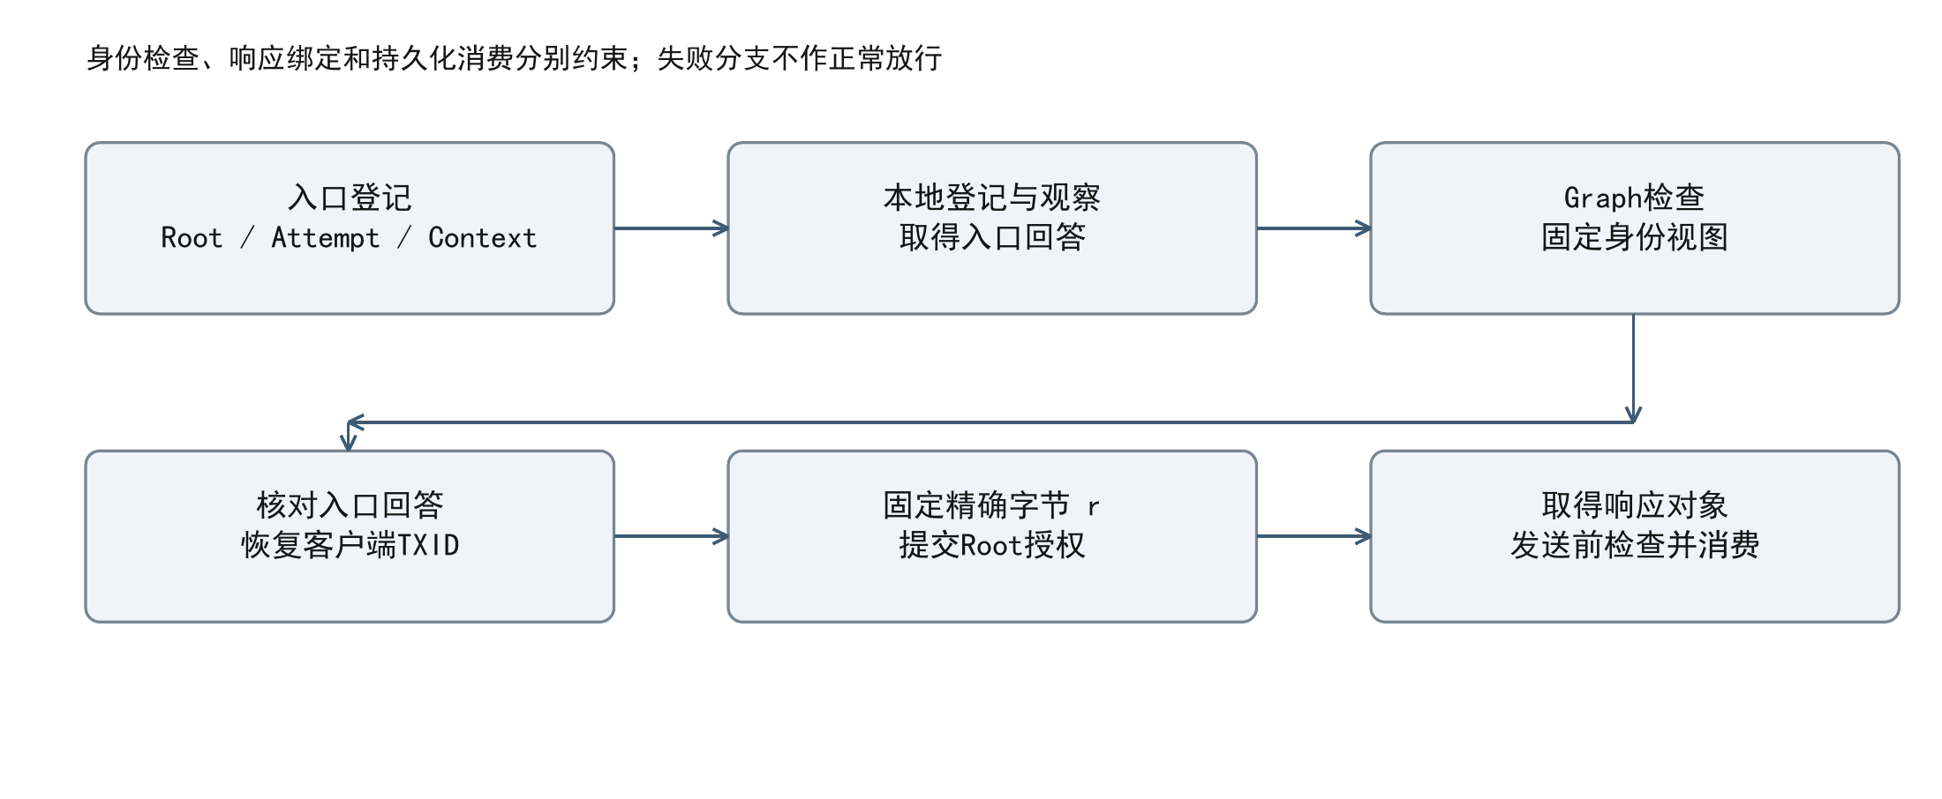
图2-2 单次查询、身份检查与响应放行
来源：E-MAP；group W 响应顺序
入口为受保护查询建立 Root、Attempt 和入口 Context，授权控制接口负责登记。解析器在本地选定上游操作后、网络发送前完成必要登记，随后报告响应、失败和终止等事件。重试产生新的 Hop，不能把失败分支当成最终贡献来源。缓存命中声明当前回答解析器为终端，而非认证历史缓存填充链。
在响应准备阶段，Wrapper 核对入口回答的预期信息，验证 Graph 的签名、引用和与本请求的绑定，固定独立接纳的身份视图并检查候选声明。响应放行顺序为：收到入口响应并检查预期信息，恢复客户端 TXID，固定最终 client-facing 字节 r，提交 Root 授权，获得受控响应对象，发送前重新检查并消费该对象。授权提交不是客户端已收到回答；消费后崩溃可能导致未发送，却不能自动取得第二次授权。

2.3 标识、challenge 与摘要
Root 表示一次入口查询的授权对象；Attempt 表示相关尝试；Context 和 Hop 标识局部登记和操作。TXID 是 DNS 相关字段，长度有限且可复用，不能单独替代执行标识。相同报文摘要也不自动证明两个操作属于同一次执行。已有 Context/Hop 冲突测试检查保留行不能被覆盖，Root-only 消费状态则约束授权非复用，两者不能混为一项。
challenge 在 Wrapper evidence request 中提供，用于证据一致性检查。Graph 将返回值与预期请求值及执行对象一起核对；recursive-child consumption 另有保留的 challenge/terminal reservation。现有说明支持字段与检查位置，没有建立所有构建中该值的生成算法、固定时点或完整生命周期。不得把“请求提供了值”写成“已确认使用特定随机生成方案”。
普通 dns_wire_digest 的接口规范是将 DNS 消息 TXID 字节置零后做 SHA-256，保留其他字节。历史 cache-object 规则还清除 RR TTL，属于不同对象，不能代替普通 wire digest。最终响应授权采用恢复客户端 TXID 后的精确字节承诺。前两类用于相关与缓存对象描述，后一类约束最终输出；普通摘要规范与所有历史构建的完整对应仍有范围限制。

2.4 独立身份视图和验签路径
身份对象包含 server_id、角色、DNS 与 Agent 端点、生命周期/有效期及 AgentBinding 中的 key_id、算法、公钥、服务 URL。身份对象签发者凭据与 Agent 证据签名密钥不是同一用途。Graph 结构验签成功表明相应签名在选用公钥下有效，不直接说明身份已被独立权威接受。
已有 group W 对应材料确认：Graph 外层采用入口节点绑定，hop 采用源节点绑定，存在 target attestation 时采用对应目标节点绑定；检查 key_id 和 Ed25519 后验证签名。同一 Graph 的顶层 graph.nodes 进入 Wrapper 独立身份 join，以 carried/local 完整身份对象比较，包括 AgentBinding。该关系是指定源文件集合的对应，不能推及所有历史可执行程序或每个实验过程。
Wrapper 固定的是已经 accepted 的本地视图，不接受 Graph 内嵌 Registry 替代配置的身份权威。授权使用此前固定的视图及规定的新鲜度检查，不要求提交时必须等于本地最新 generation。新撤销视图到达并不自动改写已经 pinned 的查询决定；是否继续还取决于该旧视图的新鲜度及其余检查。

2.5 信任前提与适用范围
既有模型保留 A1–A4：签名与身份材料满足规定认证前提；入口 Wrapper 和受控响应对象按规定执行；本地观察和关联路径忠实；持久化授权状态受到保护。准确数学语义沿用现有主文，报告不新增更强假设，也不把 A3 解释成任何关联算法必然正确。
正常放行定理给出规定假设和检查下的必要条件。记录闭合、身份视图匹配、精确字节授权及 Root 非复用，不直接推出完整 AuthenticatedResponse。一般远端发送与目标本地到达的归属尚未建立。现有资料未展示客户端可见绕过，但“未展示”不能替代来源证明。控制观察 hook、Agent 或证据签名权限后，也不能依赖记录一致性保证被改写历史真实。
原型支持受管固定转发、当前缓存终端、规定重试和 UDP TC/TCP 继续。它拒绝未解决的多候选歧义，并限制部分缓存合成。普通 DNS 报文不插入项目字段，但不能因此称全部 DNS 并发、多来源、CNAME 或缓存行为完全透明。正向未登记外部终端、一般动态多上游、完整取消/迟到到达矩阵没有本轮正式完成证据。

第三章 实验环境与系统部署

3.1 物理角色与逻辑拓扑
冻结评估材料记录九个 Raspberry Pi 角色，跨四个路由网络，由一个运营者管理：client、management/Wrapper、R1、R2、R3、AuthDNS、Norn A、monitor、evaluator；Norn B 与 R2 共机。这里“九角色”不能解释成所有软件组件均有独立硬件和故障域。六角色原始采集覆盖 client、management、R1、R2、R3、AuthDNS，不等于九个角色全部有同等粒度抓包。
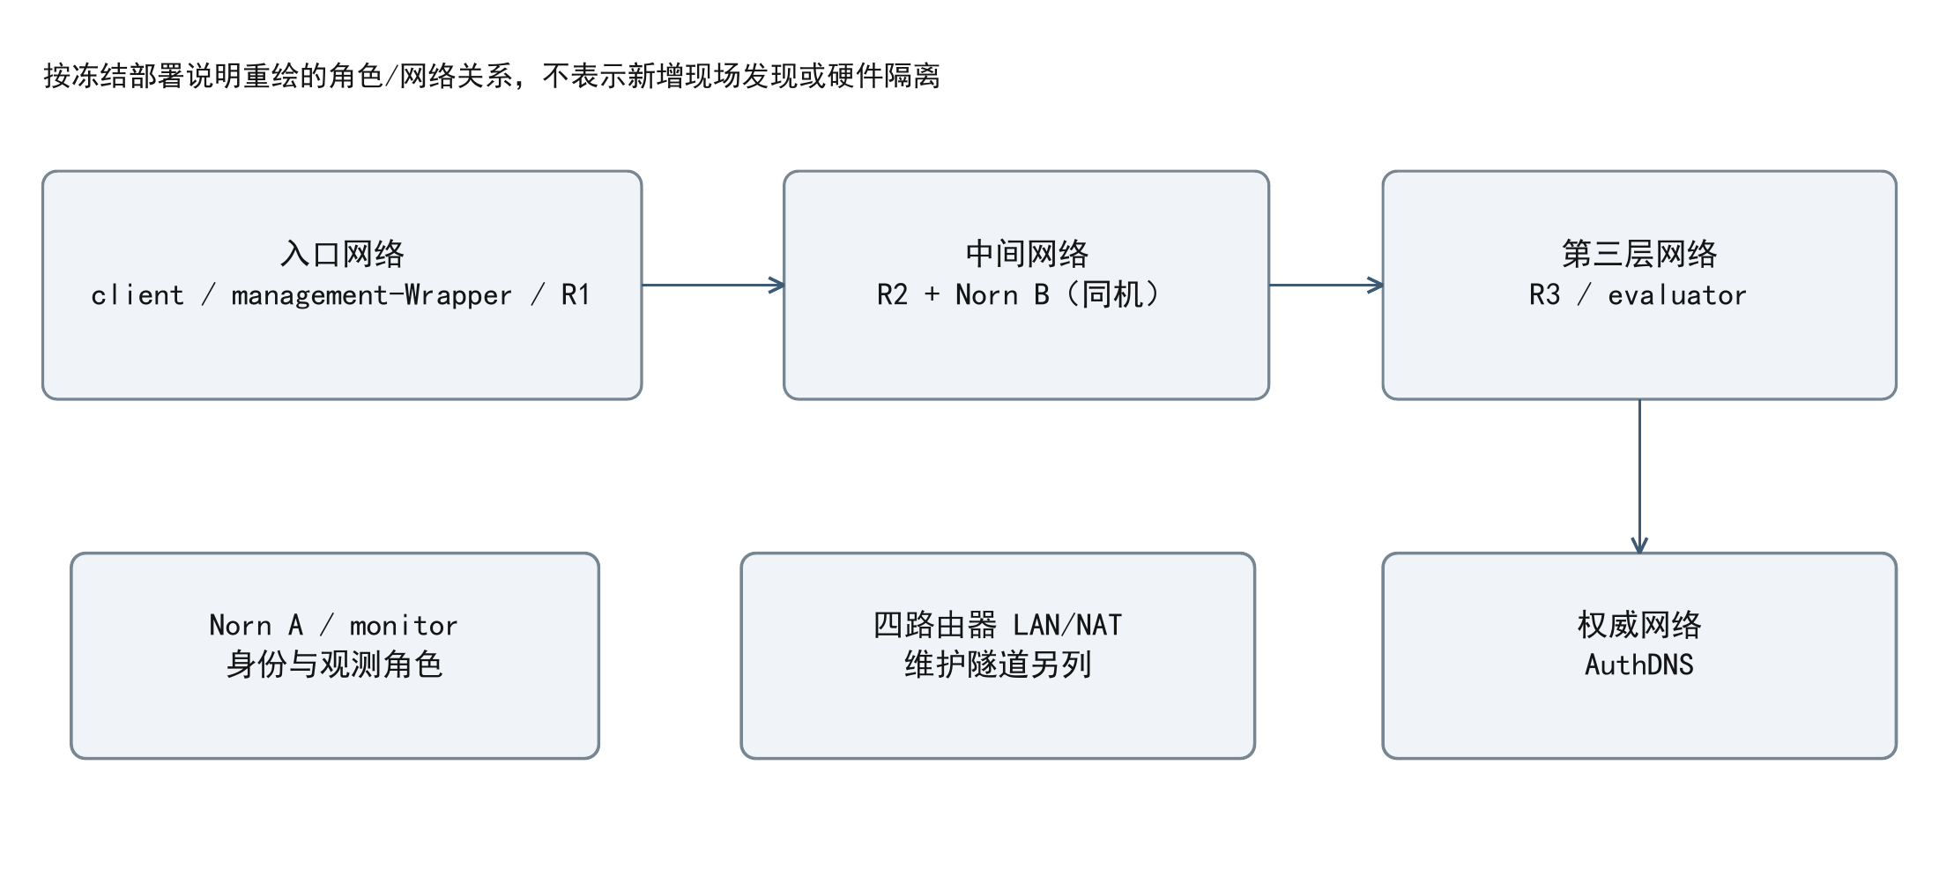
图3-1 实验角色与物理网络关系
来源：E-ENV；冻结评估与地址/共机记录
历史 inventory 文件另列十个预期节点及计划地址。它是环境登记材料，不是最终实验主机逐一存活证明，也不能覆盖后续共机和别名记录。表3-1采用正式阶段可定位的公共网络字段及已确认共机关系；对仅有历史登记的监控/评估地址明确标记，不把计划地址改写成实测。
表3-1 已记录角色、环境与公共地址
角色/节点 | 硬件/操作系统 | 组件 | 地址与证据范围
ri-client | AArch64；Debian 13 | DNS客户端 | 192.168.10.101
ri-management | AArch64；Debian 13 | Wrapper / Registry Sync | 192.168.10.105
ri-r1 | AArch64；Debian 13 | Resolver / Producer / Adapter / Agent | 192.168.10.108
ri-r2 | AArch64；Debian 13 | Resolver / Agent；Norn B共机 | 192.168.20.103, 192.168.20.105
ri-r3 | AArch64；Debian 13 | Resolver / Agent | 192.168.50.104
ri-authdns | AArch64；Debian 13 | 权威服务 / Agent | 192.168.40.101
Norn A | 硬件/OS完整值未核验 | 身份后台 | 192.168.20.101（历史inventory）
Norn B | 与R2共机 | 第二身份来源 | 不使用旧独立主机计划代替共机记录
monitor / evaluator | 硬件/OS完整值未核验 | 观测 / 评估 | 仅历史登记；本轮不作现场确认

来源：E-ENV；physical-lab-inventory及冻结评估
R2 的监听别名与出站主地址属于同一机器，分别承担不同作用。已确认 native D2 的 DNSKEY 请求经 Docker NAT 从主地址出站，而旧临时 AuthDNS allow-query 使用监听别名，造成 REFUSED。此例说明逻辑 server_id、监听地址、路由源地址和物理设备不是一一等同，必须保持配置与实际 wire 证据的区分。

3.2 操作系统与参数记录
2026年10月1日的六角色 pre-campaign inventory 记录 AArch64、Debian GNU/Linux 13（trixie）及 kernel 6.18.34+rpt-rpi-v8。该记录提供操作系统和架构信息，没有给出每台板卡型号、安装 RAM 或所有原生/instrumented Knot 上游发行版本。项目 image tag 含有自定义标识，不能直接当作官方 Knot 版本号。
表3-2 指定inventory与RQ5输入参数
范围 | 参数 | 记录值
R1 | Context TTL / HTTP timeout / Trace wait | 300 s / 60 s / 60 s
R1 Resolver | hook ACK timeout / cache.size | 15 s / 256 MB
management | Wrapper Agent / upstream timeout | 120 s / 120 s
management | accepted-view freshness预算 | 45 s
RQ5 client | exchange timeout / task上限 | 120 s / 512
RQ5 block | warm / offer / 固定drain | 60 s / 120 s / 180 s
RQ5 client | EDNS payload / DO | 1,232 bytes / false

来源：E-ENV；FORMAL26-INPUT-MANIFEST
这些数值属于指定 inventory 或 RQ5 冻结输入，不是逐阶段实测耗时，也不构成跨所有版本的最坏复合预算。Context TTL、HTTP timeout、Trace wait、hook ACK timeout、Wrapper timeout 和 client timeout 各控制不同等待范围，不能简单求和得到查询延迟保证。
原始资源字段只包含主机 loadavg、free memory 等阶段前后快照。没有经过验证的逐进程 CPU/RSS 时序，也没有单签名、TLS、登记、Graph、SQLite 或网络阶段的独立成本分解。本报告不制作虚构的资源对比图。

3.3 编译与运行身份
系统主要组件为 Rust 程序，使用 SQLite Store；解析器使用 instrumented Knot。已有 build/receipt、frozen source manifest 与接口对应记录区分 Agent-source group A 和 RQ5 Wrapper-source group W。Agent 库源指纹前缀为1782f75a55c3，Agent-side Store 为8536fe3e8aca；RQ5 Wrapper 为b3631dd0ec3b，Wrapper-side Store 为9063d0a131a6。
源文件 SHA-256 与构建收据相符，只证明与该记录的源字节对应，不等于每个运行进程 executable 身份。R1 归档的 instrumented Resolver 可执行程序指纹前缀为f127869098f6，完整值见证据索引。应分别审查源码、构建依赖、binary、容器 image、启动命令和实验回执，不把其中一类替代其余类别。
服务通过既有 systemd 和容器部署，完整运行身份与配置快照保存在各 finalizer 和 RQ5 BLOCK-RECEIPT/恢复记录中。本轮只读取已封存信息，没有运行 systemctl、Docker 控制或 SSH。报告因此不声称当前在线服务、供电或数据库健康状态经过实时验证。

3.4 部署验证与实验结束状态
既有身份冻结记录包括 chain adapter、schema/locator、checkpoint、对象版本、ACTIVE 状态及端点 MATCHED 等字段，Agent 控制通道保持 TLS 身份验证。身份后台字段被接纳不等于后台共识或所有历史 Sync 实现逐项验证完成。2026年10月的证书续签保持原 key/subject/SAN/extensions/TLS 策略，属于工程维护记录，不作为安全机制新实验。
最终 RQ5 回执记录真实130对/260块完成、原模式及服务恢复、controller/children 退出、writer0，并保留每10对归档与验证的闭环。已删除的定时任务未在本轮恢复。这是实验结束状态，不是本次报告日期的现场检查。若甲方需要现状验收，应由授权人员另行提供现场清单和运行状态，本报告不代填。

第四章 实验设计与测试方法

4.1 研究问题与实验层次
RQ1 提供候选参与声明的功能关联检查，RQ2 是独立身份政策的中心证据，RQ3 检查该决定与查询/响应关联及非复用，RQ4 观察在线依赖与恢复，RQ5 量化部署和调度代价。这些实验是互补证据，不是同一请求沿完整协议逐层通过的连续证明。
测试层次分为 live DNS、真实来源执行支撑的本地注入、隔离生产函数、组件 fixture/group、活动 episode 与配对 workload block。隔离测试调用生产验证函数仍然有价值，能够控制输入并定位判据；但不能直接等同于真实客户端端到端攻击。网络流量和内部状态的关联也必须标出共享数据源，防止把同一 Producer 推导的两个输出误称独立 oracle。

4.2 样本有效性与结果状态
表4-1 统一实验状态
状态 | 判定含义 | 使用规则
PASS | 满足原判据 | 仅对明确入口/条件
FAIL | 完成但未满足预期 | 保留原失败，不改写
PARTIAL | 部分验证完成 | 注明已完成和未完成
BLOCKED | 明确阻塞导致未完成有效验证 | 不计为安全拒绝
NOT TESTED | 未执行或无可信执行证据 | 不补成已完成

来源：报告统一分类；保留原SR/EC/INC
有效性首先指实验配置、输入、采集、标签和恢复等条件满足既定入组规则，使结果可解释。结果失败并不自动使样本无效。正式测量中 SERVFAIL、超时或未发送的提供请求仍进入可靠性分母。缺失关键原始采集、错误模式/路径/cache、准备未成功的尝试不能计为有效正式 block，也不能计为正确安全拒绝。
安全负向预期是特定入口明确拒绝不合格输入，正常对照预期是合法输入被接受。系统报错、活动超时和日志不足不能替代明确拒绝。RQ4 沿用 SR/EC/INC 描述活动行为，并与 episode 执行/恢复流程状态分别报告。性能实验完成采集表示数据齐备，不表示达到未约定的性能阈值。

4.3 数据采集与可追溯性
正式数据包含客户端请求/响应 wire、pcap、Trace/Context/Graph、身份视图、Proof、授权状态、组件日志、配置和版本指纹、恢复回执及 manifest。证据编号采用 E-RQ1-xx、E-RQ2-xx、E-RQ3-xx、E-RQ4-xx、E-RQ5-Bxx 和 E-ENV/E-MAP 等形式。编号用于导航，不替代真实 Run ID 和路径。
SHA-256、文件大小、ZIP 成员清单可以检验文件相对封存状态的完整性，不能证明记录来源必然正确或系统安全能力完整。报告引用 original verdict 时明确其原入口；本轮的只读计数与分位数复核不是重跑验证函数，也不是独立研究者复现。
数据库和日志可能存在跨进程/跨主机时间基准。身份传播研究的部分指标采用控制端单调时钟并含轮询延迟，首次拒绝/恢复使用跨主机墙钟且没有校准偏差界。报告不以这些中位数相减构造新的阶段延迟，也不把恢复块成功当作活动期缺失事件的补证。

4.4 RQ5 比较、工作负载与配对
表4-2 RQ5条件组成与比较族
条件组 | 组成 | 条件数/比较
D3常规 | UDP/TCP hot、cold、mixed、NXDOMAIN；UDP near/fallback | 10 native/pipelined
S3调度 | D3 UDP/TCP hot/cold | 4 serial/pipelined
深度 | D1/D2 UDP hot/cold | 4 native/pipelined
速率 | D3 UDP hot/cold；0.25/0.5/1/2 QPS | 8 native/pipelined

来源：E-RQ5；frozen condition_summary
常规22条件的 A 为 B0-matched native，B 为 B1-pipelined。B0 使用管理端非缓存 Knot 转发器及下游原生 Knot/私有缓存；认证部署加入 Wrapper、instrumented Knot、Producer/Adapter、Agent 和证据放行路径。该比较反映完整部署变化，不是 binary-identical 单开关消融。
四个 S3 条件的 A 为 B1-serial，B 为 B1-pipelined。Serial 在本地登记结束后启动目标 RPC，pipelined 并行启动后汇合相同必要检查。两类比较来自不同配对批次，B 样本不能混用。速率扫描中的 r1 行也独立于默认 D3 行，不能选择较好的行替换。
每条件五对，每对 A/B 两块；AB/BA 全局65/65，按确定性规则平衡，不是随机分配。每块60 s 预热、120 s 提供测量、额外180 s 固定排空。四速率分别每块提供30/60/120/240个测量请求。正式30,600、预热15,300，prime/控制单列。五对是重复单位，600请求不是600次独立实验重复。

4.5 缓存与有效回答判据
Hot 和 mixed 块先完成独立成功 prime，mixed 的测量构成为80% hot。各模式执行缓存准备/重置。Cold 测量名块内不重复，与 warmup 名集合分离，跨块复用名称须先重置缓存。后续正式输入避开不存在的 p0000，NXDOMAIN 使用固定长度独立 leaf，防止共享缺失祖先的否定缓存缩短预期完整路径。旧失败输入保留，不倒改旧尝试为成功。
Near 的工作负载要求未截断900–1,232字节 TXT 回答；fallback 要求 UDP TC 后完成 TCP 继续。EDNS payload 为1,232，客户端 DO=false，解析器侧 DNSSEC 验证仍启用。客户端允许最多512个 in-flight task，这只是任务上限；实际速率扫描不是并发1/10/50测试，也不代表曾把512并发压满。
Valid answer 指成功完成客户端交换，并满足原记录响应码和工作负载特定条件，包括相应回答、负向 SOA、尺寸或 fallback 条件。正确 NXDOMAIN 计成功，SERVFAIL/超时计失败。该判据是工作负载分类，不等于独立完整 DNSSEC 校验、身份 join 接受或完整真实执行认证；不能追溯性地给历史样本增加 IP、AD 位等未采用条件。

4.6 指标与统计口径
表4-3 指标与估计对象
指标 | 计算口径 | 解释
有效回答比例 | valid measured / all offered measured | 失败不从分母删除
条件P50/P95/P99 | 可用块成功回答分位数的中位数 | 零成功块为未定义
成对P50倍率 | exp(mean ln(P50_B/P50_A)) | 两侧有成功的配对
配对绝对增量 | mean(P50_B−P50_A) | ms；与倍率不是同一函数
相对变化 | (成对倍率−1)×100% | 对应成对倍率
窗口归一化 | success/120 s offered window | 不是最大容量/稳态吞吐

来源：E-RQ5；analysis_plan；本轮派生增量
成功时延从客户端交换任务实际开始到最终结果，包含必要 fallback，排除 dispatch lag。P50 为样本中位数，P95/P99 为 nearest rank，表值为可用块分位数的中位数。零成功块时延未定义，不填零。低速0.25 QPS 每块最多30成功，P99 可能等于最大值，不能赋予精细尾部分布解释。
成对倍率对每对的块 P50 计算 B/A，再取几何平均；描述性区间沿用事后探索的条件内经验 paired bootstrap。近界条件仅四对可定义时延，但可靠性仍五对。新增绝对增量是可定义对中 B−A 的算术平均，相对变化是成对几何倍率减1，不混用两者的估计对象。区间仅描述同平台重复变动，不消除时间/版本/供电混杂，不声称确认性显著、等价或普遍因果效果。

第五章 功能与安全性实验

5.1 RQ1 正常功能、候选链与终止关系
实验目的：检查候选记录随受管深度、缓存位置、负向回答、重试、fallback 和配置变化保持对应。实验环境与条件：R1–R3/AuthDNS 受管路径，客户端 UDP/TCP，按计划清缓存或预置指定缓存。预期结果：响应满足条件判据，候选终止和选中操作与记录的执行一致，不把失败操作或无关分支列为最终贡献。
表5-1 RQ1全部功能条件
条件 | 检查内容 | 满足/测量 | 证据
D1 | 一层r1→AuthDNS | 200/200 | E-RQ1-01
D2 | 两层r1→r2→AuthDNS | 200/200 | E-RQ1-02
D3 | 三层r1→r2→r3→AuthDNS | 200/200 | E-RQ1-03
cache-R1 | 当前缓存终止R1 | 200/200 | E-RQ1-04
cache-R2 | 当前缓存终止R2 | 200/200 | E-RQ1-05
cache-R3 | 当前缓存终止R3 | 200/200 | E-RQ1-06
NXDOMAIN | 预期负向回答与记录 | 200/200 | E-RQ1-07
Retry winner | 同Attempt重试Hop及最终winner | 200/200 | E-RQ1-08
Truncation/fallback | 上游UDP TC与TCP继续 | 200/200 | E-RQ1-09
Profile B | r1→r3→AuthDNS | 200/200 | E-RQ1-10
Profile A/B switch | A/B配置切换；10份receipts | 200/200 | E-RQ1-11

来源：E-RQ1-01–11；source verification/summary
实际结果：11条件各200/200，共2,200个 measured Roots 满足检查。六个深度/缓存条件贡献1,200，其余五项各200；额外600个缓存准备查询不计测量。一般条件按每传输五批×20。Profile A/B switch 采用各 profile 五批、每批10 UDP+10 TCP，共200和10份 switch receipts，是批次组织的例外，不能全部写成纯 UDP/TCP 分批。
方法与分析：D1、D2、D3 分别检查 r1→AuthDNS、r1→r2→AuthDNS、r1→r2→r3→AuthDNS 的配置关系。cache-R1 不清入口缓存，cache-R2 清 r1，cache-R3 清 r1/r2，分别期望终止于对应命中节点。cache-R1–R3 的结果支持当前缓存终端声明，不认证缓存最初填充历史。
NXDOMAIN 核对预期负向回答及记录，不把不存在名称当作查询失败。Retry winner 对问题特定的首个内部数据报 DROP，检查同一 Attempt 的不同 Hops、超时后的再次发送及 Graph 中最终选中操作。客户端传输类别与内部受影响数据报不是同一层次，TCP 客户端场景也可能包含内部 UDP 操作。
Fallback 检查 R3 上游 UDP 截断与 TCP 继续，保持相应 Root/Attempt 关联；最终 accepted path 记录中177次终止于 R2，23次终止于 R3 的 current CACHE_HIT。不能因为上游 fallback 被观察就写200个最终 Graph 都完整至 AuthDNS。Profile B 使用 r1→r3→AuthDNS；切换检查固定配置前后候选与回答关系，不能扩为任意动态多上游选择。
实验结论：RQ1 在指定功能条件内 PASS。独立抓包和 DROP 计数支撑 wire 发送、丢失与回退，Producer/Adapter 提供内部来源关系并用于 Graph 比较。内部 winner 参照与 Graph 共享 Producer，有共同错误风险，尚不能作为独立实际来源 oracle。对应证据：E-RQ1-01至E-RQ1-11及 frozen plans、records、pcap、verification。

5.2 RQ2 可达但不合法身份的真实 DNS 拒绝
实验目的：验证网络可达与身份合法分开。旧转发仍可选中 R2，但独立 accepted view 将该参与声明标记为 revoked 或 inactive。方法：保留真实 DNS 路径与候选 R2 声明，在两个状态条件各发送50 UDP和50 TCP，使用 finalizer 核对 wire 和身份拒绝，不能只靠 HTTP 结构错误宣布安全拒绝。
预期结果：含不合格身份的固定候选应被身份政策拒绝，不能通过去掉 R2 声明继续放行。实际结果：revoked-R2 与 inactive-R2 各100/100身份拒绝，合计200，未记录该两组的负向预期失败。它们是 live DNS-backed decisions，不是隔离 JSON 变异，也没有独立证明所有真实参与者均已认证。
对应入口保留各4个 diagnostic controls；原摘要未提供单独的正向成功序列，不能改写为额外8个正常放行或新增成功率。实验结论：在这两个 live 身份状态及原条件中 PASS。证据：E-RQ2-01、E-RQ2-02及候选、身份快照、wire、身份判定/终止回执。

5.3 RQ2 身份属性、快照与政策的隔离检查
实验目的：将密码学签名、快照接纳、身份属性和终端政策分别检查，避免“有签名即合法”。方法：其余15类共1,500个案例调用隔离的生产验证接口，各负向输入与原正常基线相配；以原入口返回值和汇总字段判定，不将隔离拒绝拼接为未观察的端到端调用链。
表5-2 RQ2全部17负向family
条件 | 入口 | 拒绝/负向 | 状态
revoked-R2 | Live DNS | 100/100 | PASS
inactive-R2 | Live DNS | 100/100 | PASS
invalid-signature | Snapshot/Store | 100/100 | PASS
invalid-schema-signed-fixture | Snapshot/Store | 100/100 | PASS
stale-signed-snapshot | Snapshot/Store | 100/100 | PASS
rollback-live | Snapshot/Store | 100/100 | PASS
rollback-restart | Snapshot/Store | 100/100 | PASS
same-height-conflict | Snapshot/Store | 100/100 | PASS
unknown-identity | Wrapper join | 100/100 | PASS
wrong-role | Wrapper join | 100/100 | PASS
wrong-DNS-endpoint | Wrapper join | 100/100 | PASS
wrong-Agent-endpoint | Wrapper join | 100/100 | PASS
key-rotation-old-key | Wrapper join | 100/100 | PASS
wrong-key | Identity signature | 100/100 | PASS
embedded-Registry | Graph/Wrapper | 100/100 | PASS
wrong-terminal-role | Graph/Wrapper | 100/100 | PASS
unauthorized-external-boundary | Graph/Wrapper | 100/100 | PASS

来源：E-RQ2-01–17；每项保留原入口
Snapshot/Store 的无效签名、合法签名但不合法 schema、过期快照、运行期回滚、重启后回滚、同高度冲突，各100/100拒绝。这些案例分别检验信任材料、结构、时间、单调性和冲突政策，不能只称“撤销实验”。Wrapper join 的未知身份、错角色、错 DNS/Agent 端点及换钥后旧钥，各100/100拒绝。wrong-key 单项在身份签名入口100/100拒绝。
Graph/Wrapper policy 的内嵌替代 Registry、错误终端角色、未授权外部边界各100/100拒绝。候选提供的 Registry 不能自授身份合法性；受管终端角色和外部边界应符合独立政策。负向外部边界拒绝不证明已有正向外部终端支持。
五个 join family 各保留100次合法 baseline accepts。wrong-role 和 old-key 候选还保留有效身份对象签名，说明签名通过与属性政策接受是两个检查。wrong-key 入口有一个接受基线；三组 Graph/Wrapper family 各100个 Graph baseline 和100个 Wrapper baseline。签名/schema/stale 的正常 snapshot 控制以原 CORRECT_ACCEPT 字段保留，不把这些次数重算为 live DNS。
实验结论：15个命名负向入口 PASS，1,500个隔离案例均按相应政策拒绝。group W 的结构签名—identity join 源码关系已有材料对应，但 wrong-key 单项及这些拒绝不能独立核验全部历史 executable 的完整公钥传递链。证据：E-RQ2-03至E-RQ2-17及 E-MAP-KEY。

5.4 RQ2 撤销发布与重新激活
实验目的：观察后台发布、节点观测、accepted view 与查询拒绝/恢复之间的实际时间关系。环境与方法：30个 revoke/reactivate publication episodes，15 UDP、15 TCP，分别具有30个唯一撤销和30个恢复交易。预期结果：记录对应状态更新及查询行为变化，不要求未经约定的即时全局撤销。
表5-3 发布至观察时间（秒；30 episodes）
事件 | 中位数/s | P95/s | 时间基准
撤销：双节点观察 | 31.69 | 34.55 | 控制端单调轮询
撤销：accepted view观察 | 56.36 | 60.46 | 控制端单调轮询
撤销：首次查询拒绝 | 64.31 | 69.77 | 跨主机墙钟差
恢复：双节点观察 | 31.16 | 34.03 | 控制端单调轮询
恢复：accepted view观察 | 56.24 | 59.13 | 控制端单调轮询
恢复：首次正常放行 | 63.00 | 65.85 | 跨主机墙钟差

来源：E-RQ2-PUB；不得解释为即时全局撤销
实际结果：30次身份拒绝、30次恢复正常放行，最终 snapshot104、R2 ACTIVE。前两类计时采用 controller monotonic polling，含观察和 SSH/轮询延迟；首次查询拒绝/恢复则使用控制端发布墙钟与客户端完成墙钟差，未校准主机偏差。各列不是可相加的流水线阶段延迟，不能用56.36与64.31的中位数差解释身份 join 单次耗时。
实验结论：观察到指定状态发布与后续拒绝/恢复，属于相应记录下 PASS；瞬时全球撤销、传播上界、全部在途查询必须使用最新视图均 NOT TESTED。已 pinned 旧视图仍可能在满足 freshness 和其余条件时正常完成。证据：E-RQ2-PUB、manifest、逐 episode timestamp/transaction 和最终视图。

5.5 RQ3 精确响应替换与跨查询拼接
实验目的：身份接受之后，约束最终回答字节和查询关联。环境：真实 DNS 来源执行支撑的本地定向入口，不替换在线 DNS 服务。预期：准备后的响应不可被替换，另一 Root 的记录不能套用到本 Root 的 Graph 验证。
表5-4 RQ3本地负向与对照
条件 | 拒绝/负向 | 正常对照 | 入口
Held-response substitution | 200/200 | 20/20 | Production emit
Changed-challenge reconsume | 100/100 | 10/10 | Production Store
Crash before emit / reopen | 200/200 | 20/20 | Dedicated process + Store
Cross-Root substitution | 200/200 | 20/20 | Production Graph validator

来源：E-RQ3-L01–04
Held-response 负向修改准备后消息的 TXID 低字节，200/200在 production emit 被拒绝，20/20正常对照完成。这个刺激改变精确字节，不是语义 RR 集变化，检验恢复客户端 TXID 后的最终输出承诺。合法原响应被保留，不能仅凭阻断所有发送达到通过。
Cross-Root 使用两个真实来源执行构造替换候选，200/200在 production Graph validator 被拒绝，20/20正常对照完成。原摘要记录420个 source DNS queries/unique source Roots，为构造来源，不额外计入2,200功能测量或200负向分母。该入口 candidate Store consume=0、Wrapper release=0，不能宣称200次客户端可见跨 Root 攻击全部被最终发送门禁拒绝。
实验结论：精确 held byte 检查与跨 Root 记录拒绝在命名入口 PASS。它们约束已建立记录与输出，不能反向证明最初远端到达关联必然真实。证据：E-RQ3-L01、E-RQ3-L04、原 candidate/baseline 和调用/结果记录。

5.6 RQ3 更换 challenge 与消费后重开
实验目的：检查同一 Root 不因更换 challenge、Attempt 或进程重开获得新授权。方法：在原 Root 已消费且合法原响应保留的条件下再消费；另在 durable consume 后、emit 前让专用测试进程退出，重开同一 Store，再尝试消费。线上服务不因这些专用过程被整体重启。
实际结果：changed-challenge 的100/100负向再次消费被拒绝，10/10对照完成；crash/reopen 的200/200被拒绝，20/20正常对照完成。与响应替换和 cross-Root 合计700个本地负向、70正常对照。这些次数来自不同入口，不能以“700次全端到端放行攻击”概括。
分析：Root-only guard 与 proof 在同一持久化事务中提交，正常 Context purge 不删除 Wrapper guard。普通 Context 行被回收后重新登记不等于再次 Root 授权。持久化状态被保护且 guard 保留时支持 at-most-one logical authorization；不保证客户端一定收到一次，也不覆盖管理员删库、回滚或违反持久化假设。
changed-challenge 进入的是已消费 Root 的 Store，拒绝支持 Root 级非复用，不是 challenge 生成、新鲜性、不可预测性或单独 equality 检查的完备验证。实验结论：上述指定非复用/重开入口 PASS。证据：E-RQ3-L02、E-RQ3-L03及 Store/专用进程记录。

5.7 RQ3 组件覆盖与保留的失败案例
表5-5 RQ3组件覆盖（不等同独立物理请求）
单元 | 检查范围 | fixtures/  groups
same-root-same-attempt-race | Store同Root/Attempt消费竞争 | 1,000
same-root-different-attempt-race | Store同Root异Attempt竞争 | 1,000
held-response-substitution | held字节检查 | 1,000
changed-challenge | Root消费非复用 | 1,000
crash-before-emit-replay | 消费后重开 | 1,000
cross-root | cross-Root引用 | 1,000
wrong-parent | 父引用 | 1,000
cross-trace | Trace引用冲突 | 1,000
terminal-swap | terminal引用冲突 | 1,000
pre-registration-old-event | 登记前旧事件 | 1,000
CQ-bind-race | ClientQuery绑定竞争 | 1,000
event-reorder | 事件乱序 | 1,000
expired | Context过期 | 1,000
closed | Context关闭 | 1,000
event-delay | 事件延迟 | 1,000
cross-attempt | cross-Attempt | 1,000
failed-retry-branch | 失败重试分支 | 1,000
same-digest | 同摘要 | 1,000
TXID-reuse | TXID复用 | 1,000
duplicate-nonce-conflict | Context/Hop冲突 | 1,000
old-graph | 旧Graph时间 | 1,000
sibling | 兄弟关系 | 1,000
two-candidate-contributions | 多候选歧义 | 1,000
non-selected-source | 未选中来源 | 1,000

来源：E-RQ3-C；原24单元及active/finalizer记录
组件套件有24个单元，每单元1,000 fixtures/groups，共24,000。race group 中一次允许的消费与多次拒绝属于同组；cross-Root 的1,000候选由200个来源 Graph 派生，不是1,000独立物理请求。历史 duplicate-nonce-conflict 实际是500 Context ID和500 Hop ID冲突，schema 无独立 nonce 字段。表5-5列覆盖规模，不将总24,000机械解释为24,000次纯负向拒绝。
表5-6 四个未满足拒绝预期的原构造
构造 | 所需签名权限 | 实际/期望 | 状态
cross-trace UDP/TCP（2例） | R2边、R3证明、R1外Graph | 接受／期望拒绝 | FAIL
terminal-swap UDP/TCP（2例） | R3边、AuthDNS证明、R1外Graph | 接受／期望拒绝 | FAIL

来源：E-RQ3-F；graph-authority-only
四个较早 multi-signer pilot 在 Graph 组件得到 CORRECT_ACCEPT，expectation_met=false。Cross-trace 联合改源边和目标证明的 bound_trace_id，terminal-swap 联合改 bound_terminal_event_id，并由对应边、目标证明和外层 Graph 的签名方重签。它们不依赖签名伪造，而是具备多个签名权限后提交一致的改写记录。
Graph 组件验证签名、引用一致性和拓扑，没有独立读原观察历史验证改写事件是否实际发生。该 test entry 停在 graph-authority-only，不执行 Wrapper 独立 join、Root consume 或 emit。四例拒绝预期 FAIL 必须保留，但不能直接命名为客户端绕过、不能声称已修复。后来的单边不重签刺激被拒绝，不等于原四构造获得修复。
这类修改历史违反 A3 忠实观察前提，与诚实观察路径下普通 DNS 到达的错误初始归属是两个问题。既不能用 A3 排除所有真实归属疑问，也不能把四例组件接受直接推成端到端错误放行。原3,200物理计划完成700，余2,500未执行；同步物理组0/600、消融对0/4,000。RQ3整体范围为 PARTIAL，已完成入口结果与未完成范围分别保留。

5.8 RQ4 服务依赖、故障活动与恢复
实验目的：区分逐查询证据/登记依赖和可保留身份状态的后台依赖。方法：六个场景各50 episodes、25 UDP+25 TCP；有效缓存 Registry Sync 场景各传输一次。每场景最终另有一个100查询恢复块，而不是每 episode 都做100恢复查询。
表5-7 RQ4活动分类及独立恢复块
不可用组件/条件 | n | SR | EC | INC | 独立恢复
R1 Agent | 50 | 50 | 0 | 0 | 100/100
Selected downstream Agent | 50 | 1 | 0 | 49 | 100/100
Trace Producer | 50 | 50 | 0 | 0 | 100/100
Trace Adapter | 50 | 50 | 0 | 0 | 100/100
Norn A, fresh view | 50 | 0 | 50 | 0 | 100/100
Norn B, fresh view | 50 | 0 | 50 | 0 | 100/100
Registry Sync, valid cache | 2 | 0 | 2 | 0 | 100/100
合计 | 302 | 151 | 102 | 49 | 700/700

来源：E-RQ4-01–07
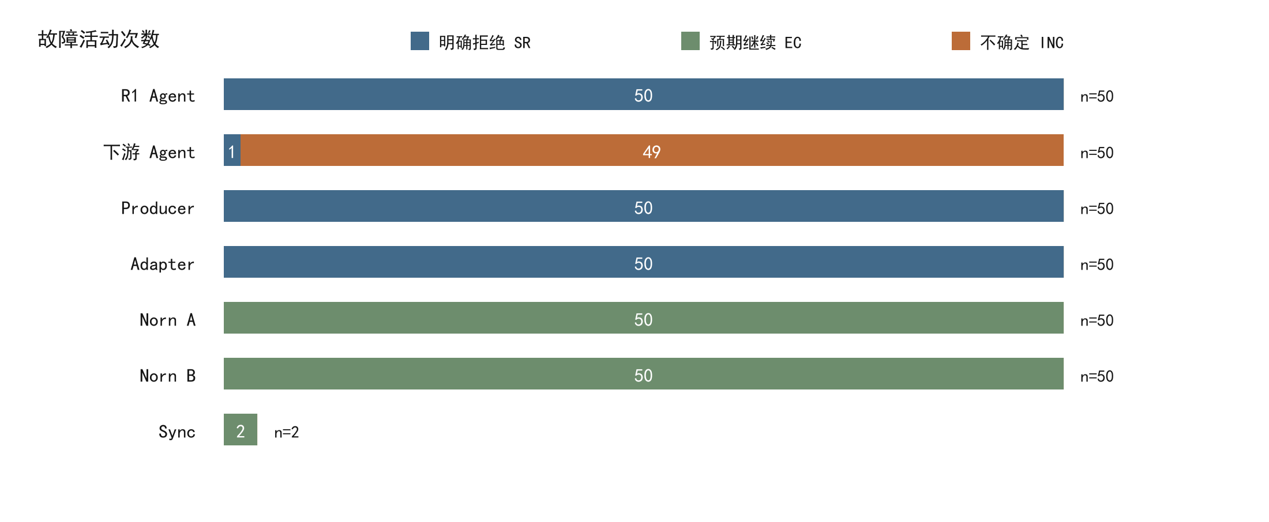
图5-1 故障活动的SR/EC/INC分类
来源：E-RQ4-01–07；恢复查询另计
实际结果：302次活动中151 SR、102 EC、49 INC。R1 Agent、Producer、Adapter 各50次明确拒绝；选中下游 Agent 为1明确拒绝、49不确定超时。短时 Norn A/B 故障在可用 accepted view 下各50继续；Sync 有效缓存2继续。七个独立恢复块700/700成功。
49个 INC 全部有 R1 TRACE_BOUND 与 CLIENT_QUERY，16个还有 REGISTERED child，33个没有该 child。活动采集点没有 matched 完整 Graph、Wrapper proof、Root authorization 或正常 emit；相应 activity journal 字段无 entries。它们定位到已开始的记录阶段，尚不能识别具体阻塞 RPC、队列或等待点，也不能保证随后一定拒绝。恢复成功不能补出缺失的活动结论。
Sync 两个继续案例使用 generation104，heartbeat/consumption-time 参数差为4 s和21 s，是同 host 的存储时间基准，不是提交耗时或故障持续时间。两个案例没有跨越 expiry 边界，也不检验在途 pinned view 被新撤销视图替代。实时 readiness 本身不是统一 DNS ingress gate，真正 freshness 在 join/消费路径检查，不能简单由503推出任何 DNS 已禁止。
实验结论：证据服务三场景的命名拒绝和新鲜后台状态短故障继续支持相应预期，恢复块 PASS；下游活动 PARTIAL，其中49 INC 的安全结果未确定。Registry 2/50范围 PARTIAL，余48 NOT TESTED；过期视图故障、一般可用性率和恢复时延分布未建立。证据：E-RQ4-01至E-RQ4-07。

第六章 性能与稳定性实验

6.1 RQ5 数据完成情况及解释对象
最终正式集为26条件×5对=130对、260块。每对两个模式使用匹配条件与投放序列，采集和恢复满足其正式入组规则。它包含成功及失败请求，不是“260个无故障块”。30,600个测量中30,467有效回答、133失败；15,300预热中330失败另计。故障保留原则与前章的安全拒绝规则不同，性能失败不会被写为安全 PASS。
完整数据跨控制器/runner 版本及时间顺序，source_versions 记录6种 runner 源指纹的块数为10、10、10、102、28、100，合计260。各自归档保持对应，不能宣称一次 binary-identical 随机对照。D3 cold 保持完整路径；缓存命中缩短实际链是工作负载机制，不能误写为偷偷降深度。

6.2 默认 D3 认证部署开销
表6-1 默认1 QPS D3 hot/cold结果
条件 | A P50/ms | B P50/ms | 成对B/A | B有效/提供
UDP-hot | 31.69 | 210.29 | 6.99 | 599/600
UDP-cold | 101.93 | 919.74 | 9.17 | 599/600
TCP-hot | 39.78 | 239.85 | 5.95 | 600/600
TCP-cold | 106.58 | 964.31 | 9.08 | 600/600

来源：E-RQ5；A native，B pipelined；5对
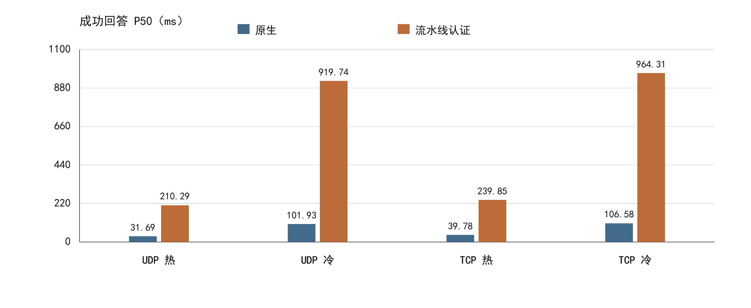
图6-1 默认1 QPS D3 hot/cold部署时延
来源：E-RQ5-B01–B04；condition_summary.json
在默认1 QPS D3 hot/cold中，native每行600/600。pipelined 的 UDP hot/cold 各599/600，TCP 两行600/600。成功回答 P50 成对倍率为6.99、9.17、5.95、9.08，即主要范围5.95–9.17。cold 明显高于 hot，UDP cold 表列101.93/919.74 ms，而9.17由每对倍率的几何平均得到，不能改成表列中位数相除。
表6-2 D3成对增量（已有块数据派生）
条件 | mean(B−A)/ms | 相对变化/% | 可靠性差/百分点
UDP-hot | 194.62 | 599.17 | -0.167
UDP-cold | 824.40 | 816.73 | -0.167
TCP-hot | 198.56 | 494.80 | 0.000
TCP-cold | 857.42 | 807.97 | 0.000

来源：E-RQ5；paired_effects及本轮paired_increments
表6-2的新增增量由既有五对块 P50 直接计算，没有新增测量。绝对值是 mean(B_i−A_i)，相对值是[exp(mean ln(B_i/A_i))−1]×100%。二者采用不同且明示的汇总函数。它们体现完整部署差异，不能拆解为密码签名、TLS 或身份查询独立成本，也不是未经随机化和控制混杂的普遍因果效应。

6.3 串行与流水线调度
表6-3 独立serial/pipelined成对结果
条件 | 成对B/A | 描述性区间 | A/B P95（ms）
S3-UDP-hot | 1.071 | [0.992, 1.198] | 582.11 / 626.19
S3-UDP-cold | 0.967 | [0.935, 1.001] | 1,616.69 / 1,504.57
S3-TCP-hot | 0.976 | [0.957, 0.997] | 609.37 / 629.03
S3-TCP-cold | 0.974 | [0.948, 1.000] | 1,609.91 / 1,765.29

来源：E-RQ5；A serial，B pipelined；5对
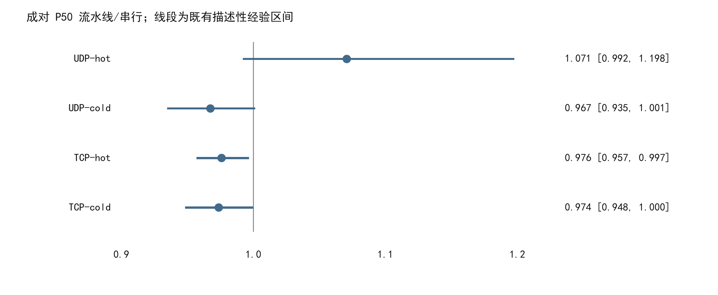
图6-2 独立串行/流水线批次的成对调度效应
来源：E-RQ5-B06–B07；paired_p50_ratio
UDP hot 的点估计1.071偏向流水线更慢；UDP/TCP cold及TCP hot 估计略低于1，但幅度和区间随工作负载不同，没有一致加速。TCP cold 的 serial/pipelined P95 汇总为1,609.91/1,765.29 ms，尾部方向与P50的小幅下降并不一致。不能只保留有利P50得出“流水线全面提升性能”。
这四组独立于 native 比较。S3 pipelined 的199.69、957.07、242.06、965.15 ms 与默认 D3 pipelined 不是同批样本，不应拼接出一个统一三模式表来声称控制因素仅有调度。区间是五对小样本在同平台的事后描述，不能将跨1/不跨1直接写成正式显著性或等价性结论。

6.4 深度与提供速率
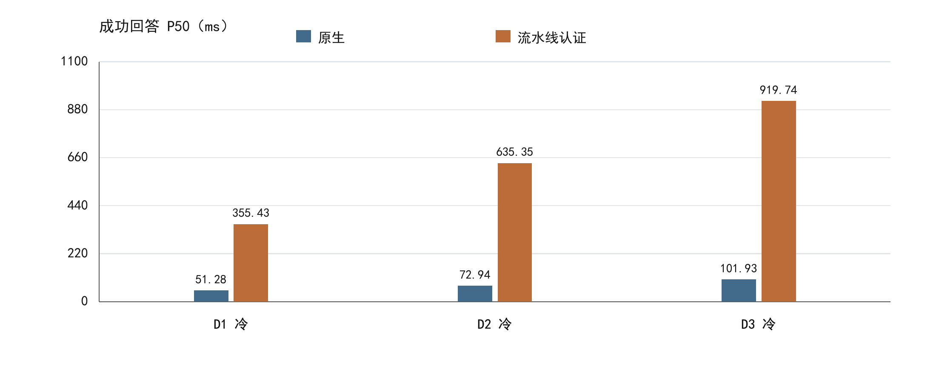
图6-3 UDP cold配置深度与成功回答时延
来源：E-RQ5；D1/D2/D3独立条件
Cold pipelined P50 汇总随配置深度由D1的355.43 ms、D2的635.35 ms增至D3的919.74 ms。结果符合增加链路/证据相关工作可能增加部署耗时的解释，但没有分离网络距离、设备角色、阶段成本和批次时间。hot在入口终止，D1–D3配置深度不等于每个 hot 请求都经历对应全部跳数。
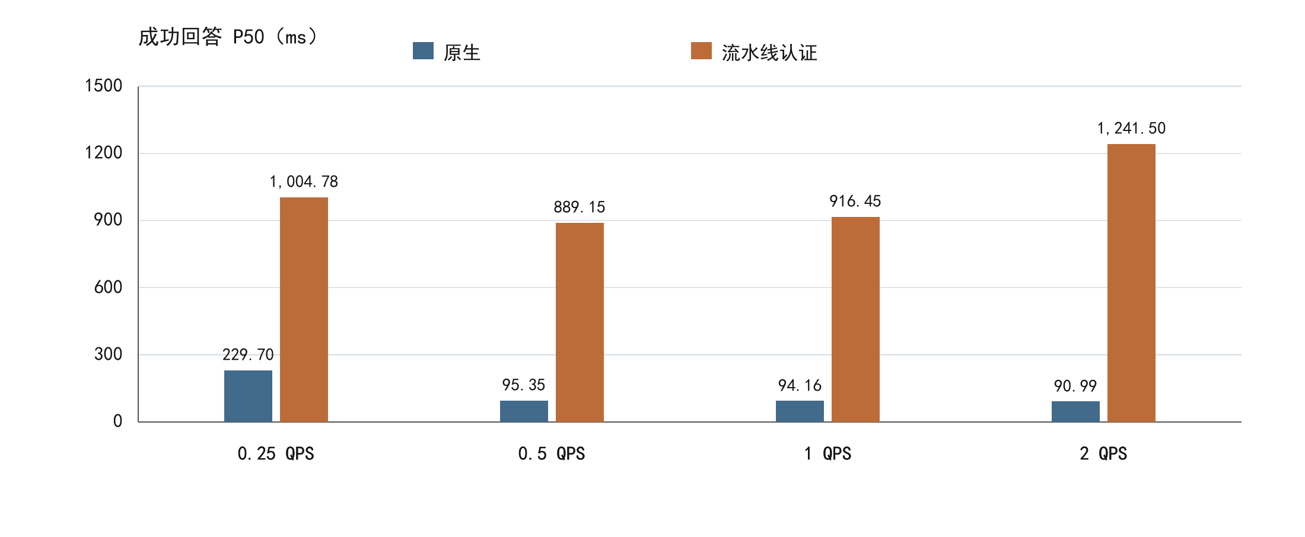
图6-4 D3 UDP cold提供速率扫描
来源：E-RQ5-B10–B13；不表示容量曲线
0.25/0.5/1/2 QPS为提供速率扫描，不是并发数扫描。2 QPS cold 的两模式均1,197/1,200，P50为90.99/1,241.50 ms。此扫描没有测得最大容量、过载稳态吞吐或并发上限。成功数量除120 s可用于窗口归一化描述，但包含排空期间完成的请求，不能冒充投放窗口内实际完成吞吐。没有 validated capacity 或 processCPU/RSS 数据，因此本报告不补画相应曲线。

6.5 RQ5全条件结果
表6-4 RQ5全26条件（P50/P95单位ms）
条件 | A有效/提供 | B有效/提供 | A P50 | B P50 | A P95 | B P95 | n
D3-UDP-hot | 600/600 | 599/600 | 31.69 | 210.29 | 93.31 | 511.75 | 5
D3-UDP-cold | 600/600 | 599/600 | 101.93 | 919.74 | 166.38 | 1,463.52 | 5
D3-UDP-mix | 600/600 | 599/600 | 34.46 | 222.91 | 269.08 | 1,130.99 | 5
D3-UDP-NXDOMAIN | 600/600 | 600/600 | 146.82 | 974.70 | 225.46 | 1,421.94 | 5
D3-TCP-hot | 600/600 | 600/600 | 39.78 | 239.85 | 107.53 | 554.18 | 5
D3-TCP-cold | 600/600 | 600/600 | 106.58 | 964.31 | 183.62 | 1,502.94 | 5
D3-TCP-mix | 600/600 | 600/600 | 42.86 | 263.61 | 277.09 | 1,282.88 | 5
D3-TCP-NXDOMAIN | 600/600 | 600/600 | 153.14 | 1,043.05 | 234.59 | 2,571.95 | 5
D3-UDP-near | 600/600 | 480/600 | 103.60 | 962.70 | 179.76 | 2,663.06 | 4
D3-UDP-fallback | 600/600 | 599/600 | 191.83 | 1,662.39 | 312.74 | 4,766.33 | 5
S3-UDP-hot | 600/600 | 600/600 | 200.29 | 199.69 | 582.11 | 626.19 | 5
S3-UDP-cold | 599/600 | 600/600 | 992.91 | 957.07 | 1,616.69 | 1,504.57 | 5
S3-TCP-hot | 600/600 | 600/600 | 246.98 | 242.06 | 609.37 | 629.03 | 5
S3-TCP-cold | 599/600 | 600/600 | 1,008.67 | 965.15 | 1,609.91 | 1,765.29 | 5
D1-UDP-hot | 600/600 | 600/600 | 29.28 | 199.68 | 83.83 | 559.34 | 5
D1-UDP-cold | 600/600 | 600/600 | 51.28 | 355.43 | 103.31 | 681.01 | 5
D2-UDP-hot | 600/600 | 600/600 | 28.68 | 201.45 | 76.03 | 605.77 | 5
D2-UDP-cold | 600/600 | 600/600 | 72.94 | 635.35 | 133.72 | 1,121.34 | 5
D3-r0.25-UDP-hot | 150/150 | 150/150 | 41.96 | 207.38 | 162.64 | 382.58 | 5
D3-r0.25-UDP-cold | 150/150 | 150/150 | 229.70 | 1,004.78 | 377.06 | 1,392.58 | 5
D3-r0.5-UDP-hot | 300/300 | 300/300 | 29.81 | 203.35 | 64.69 | 453.07 | 5
D3-r0.5-UDP-cold | 300/300 | 300/300 | 95.35 | 889.15 | 157.19 | 1,215.74 | 5
D3-r1-UDP-hot | 600/600 | 600/600 | 29.78 | 198.04 | 72.94 | 528.94 | 5
D3-r1-UDP-cold | 600/600 | 599/600 | 94.16 | 916.45 | 166.63 | 1,521.52 | 5
D3-r2-UDP-hot | 1,200/1,200 | 1,200/1,200 | 28.88 | 209.86 | 78.53 | 1,184.95 | 5
D3-r2-UDP-cold | 1,197/1,200 | 1,197/1,200 | 90.99 | 1,241.50 | 163.04 | 2,338.56 | 5

来源：E-RQ5；P99和配对区间保留在CSV
全表保留 hot/cold/mixed/NXDOMAIN、near/fallback、深度和全部速率，P50/P95/P99单位为ms。每行五对，n为两侧均有成功回答的时延对数。near n=4，但有效/提供仍来自五个块。r1扫描与默认行、S3与native族均不可相互替换。请求分类和分位数与原冻结统计口径一致。
正确 NXDOMAIN 成功不是把错误当成功；它满足负向工作负载本来的响应码/负向证据条件。fallback 时延包括 UDP 与 TCP 继续。近界 TXT 的尺寸与未截断要求用原wire判据，不因偶然收到 NOERROR 就接受。全部工作负载判据的具体字段可以回到原 schedule、expectations 和 BLOCK-RECEIPT 检查。

6.6 近界TXT失败与可靠性
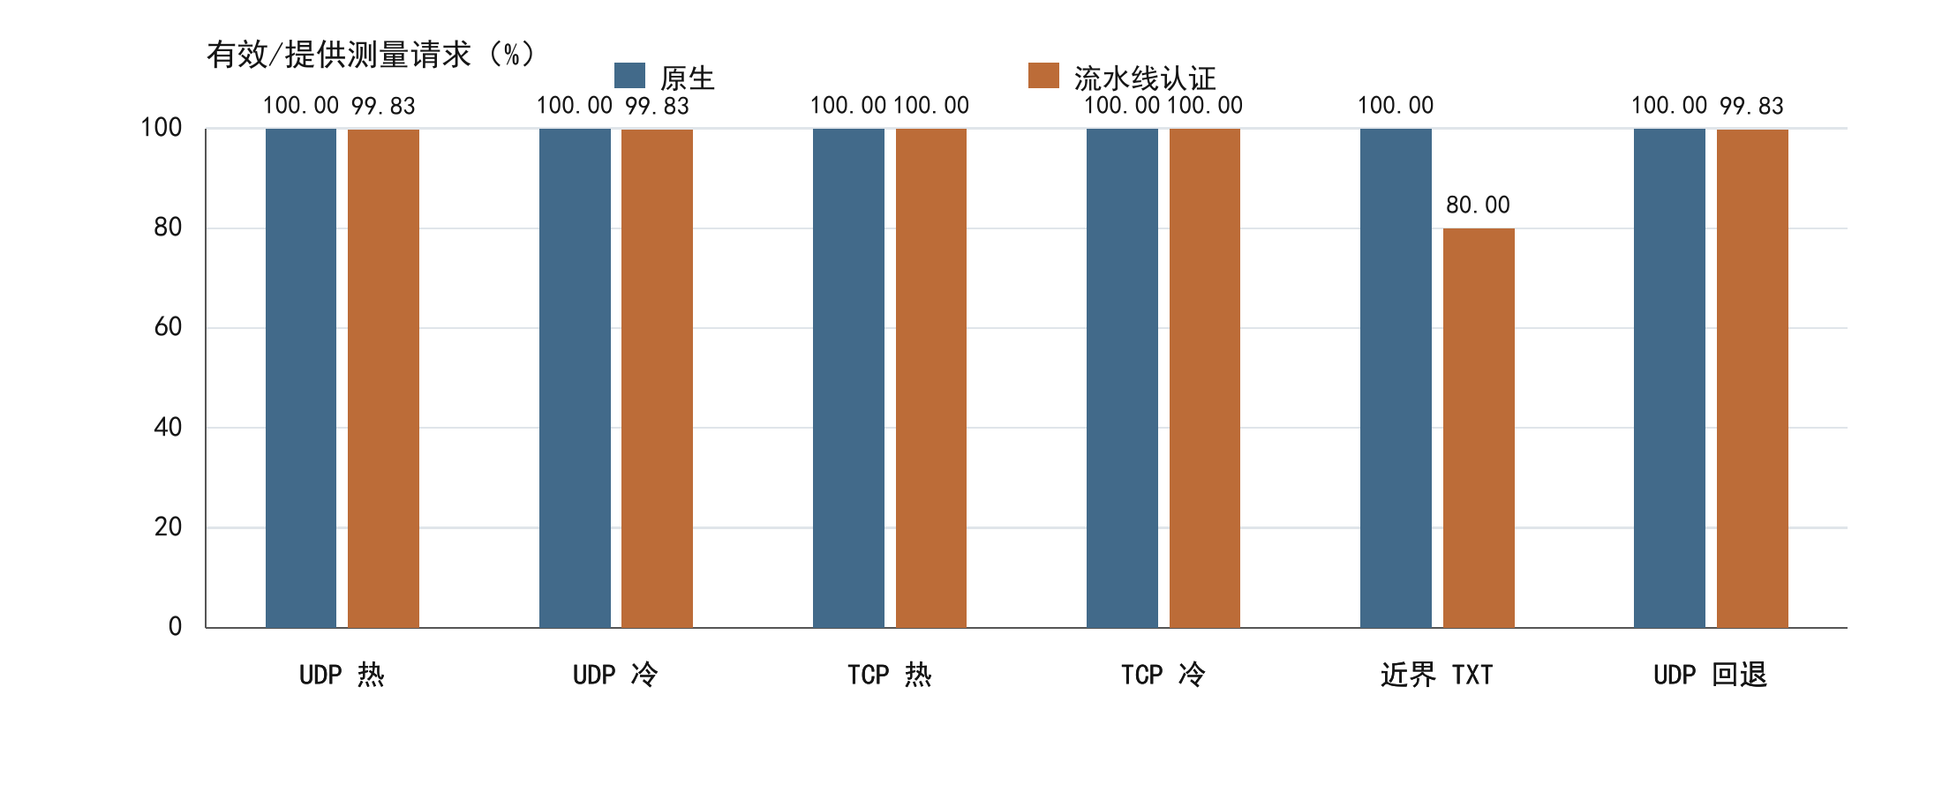
图6-5 D3默认条件可靠性含near失败
来源：E-RQ5；正式分母含pair044全部120失败
pair044 的 pipelined near 正式测量120个全部本地 SERVFAIL，块0/120。near总体native600/600，pipelined480/600，有效回答比例80.00%。正式块采集与标签有效，发生失败不使其成为可删“无效数据”。时延倍率7.59来自其余四对；失败块时延未定义，仍留在五个可靠性观察中。
既有日志与抓包将失败定位到入口 Root registration，发生在成功 ACK 和 DNS 发送之前。底层 RPC、TLS、网络或队列原因没有确定，不把大 TXT、三层路径或欠压直接当根因。Near 0/120是一个块集中失败，不能将120条当作120个独立同因故障 episode。失败敏感指标应与成功子集时延并列。
全部133测量失败由10 timeout和123 SERVFAIL构成，另330 warmup失败。全局模式计数为native12,897/12,900、serial2,398/2,400、pipelined15,172/15,300。B1成功17,570包括serial与pipelined，并不替代其提供分母。三模式条件混合不同，这些总体比例不能作为统一三臂处理效应排序。

6.7 稳定性、资源与外推边界
实验结束时的恢复/writer0闭环及七个故障后恢复块说明指定场景下服务能够恢复，不建立长期 SLA、故障频率或 recovery latency 分布。RQ5 的60+120+180 s安排有助于保留积压请求的终止结果，但不是长期持续压测。
260块准备记录中258次throttled=0x50005，2次0x50000；历史标志与当前断言位含义不同，不能写成所有节点全程稳定供电，也不能由2个不同值推断混杂已消除。power_stability_claimed=false 保持。已有结果属于单运营者、单平台、低速、确定性平衡顺序及事后探索，不能推及跨运营者或数据中心级部署。
未获得进程CPU/RSS、真实并发扫描、单阶段成本、控制字节/请求的 validated 分解和最大容量。本报告仅报告有实际记录的指标。建议解释现有数据时优先关注条件内可靠性与配对时延，而非将主机快照、pcap整体字节数或task上限当作相应性能结论。

第七章 实验结果与综合分析

7.1 核心验证成果与证据范围
表7-1 综合结果及实际验证范围
测试项目 | 实际内容/关键结果 | 状态 | 证据
RQ1 | 11功能条件；2,200/2,200 | PASS（功能范围） | E-RQ1
RQ2 | 200 live＋1,500 isolated拒绝；合法controls | PASS（指定入口） | E-RQ2
RQ3本地 | 700拒绝／70正常controls | PASS（各入口） | E-RQ3-L
RQ3整体 | 24,000组件覆盖；4 pilot拒绝期望失败；物理矩阵未完 | PARTIAL；4 FAIL | E-RQ3-C/F
RQ4 | 151 SR、102 EC、49 INC；700恢复成功 | PARTIAL | E-RQ4
RQ5 | 26/130/260；30,600测量含133失败 | 数据完成；无达标阈值 | E-RQ5
执行归属/历史映射 | 一般来源归属及全历史key/digest映射未建 | PARTIAL/NOT TESTED | E-MAP

来源：各RQ正式来源；PASS不外推
系统的技术意义在于将查询记录、身份政策与响应放行共同约束：可达的候选身份仍需通过独立政策检查，结构一致性不自行授予身份合法性；授权绑定最终一份精确回答，不能换用于另一回答；更换 Attempt、Graph 或 challenge 不为已消费 Root 创建新授权槽。这些机制构成指定信任前提下的放行约束，不作为新密码学原语，也不排斥其他系统采用同类机制。
RQ1 说明指定候选关系与功能条件一致，RQ2 提供身份政策中心证据，RQ3 说明既定记录/授权不能按测试刺激复用，RQ4 区分在线证据依赖和可保留身份状态，RQ5 给出可观察的服务代价。各项共同支持受管 profile 下的 evidence-bound identity checking；不能把分散接口结果拼成未观察的完整执行认证证明。

7.2 正式失败与历史无效尝试
表7-2 RQ5未入组尝试及有效前缀处理
尝试目录（省略共同前缀） | 原阻塞 | 有效前缀
batch01-20261003T0730Z | 采集/observer及管理命令超时 | 无
batch01-v4-20261003T0747Z | native hot prime/path条件不足 | 无
batch01-v5-20261003T0807Z | cold包含不存在p0000 | 0,1,2,3,4
batch02-v7-20261003T1208Z | NXDOMAIN路径门禁不足 | 10,11,12,13,14
batch07-v8-20261004T0112Z | worker/full-journal激活失败 | 60,61,62,63,64,65
batch07-v9-20261005T0740BJT | derived-cache-reset失败 | 60,61,62,63,64,65
batch09-v10-20261005T0740BJT | native D2 hot prime失败 | 无

来源：E-HISTORY；前缀在canonical仅计一次
七个 RQ5 setup/acquisition/path-cache 尝试未满足正式入组条件，失败目录和有效前缀保留。前缀只由最终canonical归档计一次，不重跑后重复累计。七是尝试目录数，133是正式请求失败数，四是组件拒绝预期失败数，49是活动不确定数，它们不能相加为一个总故障数量。
旧六组30对 RQ5不与最终26条件合并：既有审计记录其legacy-valid回答全部NXDOMAIN，旧near尺寸最多109字节，不符合最终工作负载。旧两组RQ1各200 exchanges、早期1,250 damaged snapshot拒绝、13,000 Store/evaluator含重跑回归及十二旧overlap cell均作为历史资料保留，不增加正式样本。旧脚本PASS也不能覆盖后来INC或语义分类。

7.3 已证实工程修复与剩余异常
表7-3 已记录修复与未知原因
问题 | 证据确认/修复与复测 | 剩余范围
D2 native prime | R2主源.103与ACL别名.105不符；REFUSED DNSKEY；修复单slot后prime及两块120/120 | 临时B0场景；不推及所有网络故障
不存在cold名 | p0000不存在；后续版本排除；最终可用池/路径核验 | 旧失败不转PASS
NXDOMAIN路径/cache | 共享否定缓存影响完整路径；后续独立leaf输入及正式结果 | 版本/时间混杂保留
采集/管理超时 | 原失败和版本化修复记录；canonical完整 | 无完整依据不归因底层RPC
near/下游Agent | 入口登记定位/活动进度有记录 | 根因未知；失败/INC未被修复覆盖

来源：E-REPAIR-D2、E-HISTORY、E-MAP、E-RQ4/RQ5
Native D2 prime 的原因具有明确 wire/config闭环：R2 出站主地址与临时 allow-query 监听别名不一致，AuthDNS 对匹配 DNSKEY 回 REFUSED，逐级产生SERVFAIL。原记录的最小修复只改对应临时B0单地址slot，保持zone、DNSSEC、路由和监听，随后相同prime成功、新B0测量120/120及同pair B1 120/120。旧失败未计正式配对。报告引用的是既有修复/复测，不在本轮执行。
NXDOMAIN路径/cache修复及不存在名排除通过版本化输入和后续canonical结果保留；并不反向使旧路径不足尝试合格。采集超时、worker/journal、derived-cache-reset等记录说明当时阻塞和版本变更，若没有完整根因证据，不自动填“根因已解决”。最终near故障及下游49INC仍不能由后续成功覆盖。

7.4 三项独立科学边界
SEMANTIC-BOUNDARY：一般远端发送至目标本地到达归属未建立，唯一数据库候选不等于真实来源证明；未展示客户端可见绕过。KEY-MAPPING：group W 名义Graph/顶层identity join关系已有指定源码依据，但所有历史 executable/部署及密钥传递映射未完全确认。DIGEST-MAPPING：普通wire/cache-object规范与所有历史campaign构建对应未完全确认。
这些边界互不替代。challenge说明不解决远端来源，valid answer不补身份认证证明，精确响应承诺不回溯保证初始选源真实。A3忠实观察和来源关联算法正确性也不同。报告集中保留这些状态，避免每个小节重复免责声明，同时在涉及定量结果和失败案例的关键处注明所支持的实际范围。

7.5 真实性审计与结论可信度
已完成的资料审计复核原索引的253个RQ1–RQ4 campaign/finalizer/pilot/diagnostic目录涉及的2,728份索引来源：全部存在、字节/SHA-256全部匹配，缺失0、漂移0；另选定的45份来源全部匹配。13个canonical RQ5 ZIP及176,385成员逐项大小/哈希匹配，pair000–129各出现一次。260块既有workload raw与BLOCK-RECEIPT的measure计数、成功数及P50/P95一致，合计30,600正式与15,300预热请求，133/330失败保留。正式RQ5块记录时间范围为2026-10-03T08:09:01.208160+00:00至2026-10-05T22:04:45.518651+00:00（UTC，原start/end字段；不由目录tag推断）。本轮未重验全部历史pcap语义、每个Graph签名或源到达归属。原2,728份索引没有缺失不等于硬件/版本/因果证据完整。
审计包括最终选择一致性、计数、封存大小/SHA、ZIP成员覆盖、既有raw结果/记录分位数对应、配对条件及单份结果表一致性。它不重新运行 Graph/Store验签、故障注入或DNS交换，不证明实验期观察路径完全真实。可追溯性与科学完整性是两层判断：前者可以相对封存记录核对，后者必须受入口、假设、版本和未完成矩阵约束。
资料中发现的计划/阶段口径与最终实际规模分别保留。例如36条件、并发1/10/50或更大旧请求计划不写成完成；RQ3/RQ4的延期不改PASS；near失败不剔除。报告正文、CSV、图表来自同一冻结表/配对数据，任何新增增量均注明计算口径，不新增成功判据或重分类请求。

第八章 结论与验收建议

8.1 实验完成情况
RQ1 完成11功能条件2,200 measured Roots，RQ2 完成17负向family和30发布episodes，RQ3 完成24组件cell及四个本地suite，RQ4完成302活动与700独立恢复查询，RQ5完成26条件130对260块。这个完成说明采用各自计数单位，不包括未执行物理矩阵、过期视图场景和未经证实的容量/资源研究。
功能与身份政策结果可支持受控环境技术验证；精确响应/Root非复用由指定生产入口和持久化重开记录支持。实验不支持“任意参与来源已经完成真实执行认证”“所有异常安全拒绝”“流水线必然加速”或“全部DNS行为无需限制”之类普遍结论。

8.2 实现、验证、交付与验收状态
表8-1 成果与正式验收状态
层次 | 已有依据 | 结论
技术实现 | 受控组件部署及source/build/运行记录 | 已形成；全profile/历史部署有限
实验验证 | 已完成条目及限定入口 | 范围内PASS；整体PARTIAL
工程交付 | 报告、原证据、配置/恢复记录 | 可供审阅；资料/现场需确认
甲方正式验收 | 合同门槛/现状/签收/审核签字 | 待确认；不宣布完成

来源：E-ENV、各RQ及本报告交付；无合同门槛
技术实现完成是已有组件部署、源码/构建和运行证据的工程事实。实验验证通过必须绑定测试条目、入口、刺激和判据。工程交付具备条件还需要可访问证据、文档、安装/维护资料及适用范围确认。甲方正式验收完成则需合同门槛、现状检查、资料签收和授权审核人结论，不能由前三项自动替代。
当前没有甲方预先确认的性能、资源、可用性或安全验收门槛，报告不创造达标线。就科研审阅而言，现有数据可以支持明确范围的论文/报告结果，但需保留失败、分母、入口和未确认边界。对工程验收，建议将已验证受管profile及操作约束写入交付范围，未验证的能力不列为已验收特性。

8.3 技术评审与验收建议
建议将本报告作为受控物理平台的阶段技术验证成果提交甲方与导师，按已测试功能、真实 DNS 身份拒绝、隔离政策检查、响应及授权非复用、故障恢复和服务性能开展分项评审。性能判断同时依据全部提供请求的有效回答比例与成功时延。PARTIAL、BLOCKED和NOT TESTED条目保持原状态，不纳入通过结论。
对near 0/120、四个组件接受及49INC，应在评审纪要保留原判定和证据范围。其存在不使其他已完成结果全部失效，也不能被其他成功组抹去。尤其要避免为了更高成功率删除正式失败，或把超时改成明确拒绝。成功回答条件化的时延只能说明成功子集，必须同时审阅可靠性。

8.4 遗留资料与后续建议
待确认的交付信息包括甲方/承担单位/编写审核人员、报告版本号、硬件型号与RAM、各部署的官方软件版本、完整历史source-build-executable映射、现场在线状态及合同验收阈值。这些不是本报告可推测填入的数据。与科学范围有关的真实执行归属、challenge全版本生成过程、普通摘要历史映射和未执行矩阵集中见第7.4节及证据索引。
后续改进建议按影响程度区分：先补工程交付清单及现场验收资料；对未确定根因保留故障证据与状态；如未来扩大生产使用，应另行明确工作负载、目标容量、供电/版本控制和真实来源信任边界，再决定需要哪些验证。以上是验收建议，不在本轮启动开发、补实验、维护任务或自动化。
本报告完成后冻结本轮文档与派生表图，不改原实验结果。正式结论为：已完成数据在列明profile、接口和假设下支持阶段技术成果；完整真实执行认证和生产级保证尚未建立；甲方正式验收状态待确认。

附录A 证据编号与复核导航
表A-1 证据导航
编号 | 内容 | 定位
E-RQ1-01–11 | 功能条件/最终报告 | 各summary/verification
E-RQ2-01–17/PUB | 身份负向/发布 | 各finalizer verification
E-RQ3-L01–04 | 本地suite | v20/v21/v24/v25c summary
E-RQ3-C/F | 组件规模/四接受 | active-work；V4-FOUR-ACCEPTED-CASES
E-RQ4-01–07 | 活动/恢复 | v2b/v2f/v2g/v2h/v2m summary
E-RQ5-B01–13 | 唯一正式130对归档 | 各canonical batch.zip
E-ENV/MAP/HISTORY | 环境/接口/源映射/历史 | 独立证据索引完整路径

来源：《实验数据与证据索引》及SHA清单
完整路径、Run ID、日期字段及SHA-256见《实验数据与证据索引》和随报告保留的机器可读复核结果。正式输出目录内的“工作文件”仅包含本轮只读审计/报告构建及QA中间文件，不修改原实验工程。

附录B 术语与结果解释
表B-1 主要术语
术语 | 含义
Root / Attempt | 入口授权对象／相关尝试
Context / Hop | 局部登记／选中操作标识
accepted / pinned view | 已接纳本地身份状态／查询固定镜像
Graph / Proof | 候选参与与引用证据／消费相关对象
SR / EC / INC | 明确拒绝／预期继续／不确定活动
pair / block | 匹配两模式重复／一个模式工作负载块
valid answer | 满足原工作负载判据的成功交换
fixture / group | 组件构造／包含相关操作的一组案例

来源：既有接口和实验术语
本报告的自动目录、页码与图表编号属于文档导航；实验编号、模式与结果分类均保留原来源语义。未提供数据保持未提供，不以0填充；未定义时延用“未定义”，不与0 ms相混。

